
操作系统原理课程设计
报告

学 号： 20191001171
姓 名： 滕德淋
指导教师： 张德军

中国地质大学信息工程学院软件工程系
2021年 5月
目 录
1. 模拟进程调度算法的实现 1
1.1 需求规格说明 1
1.2 算法设计 1
1.2.1 设计思想 1
1.2.2 设计表示 1
1.3 调试报告 1
1.4 附录 1
2. 模拟存储器管理的设计与实现 2
2.1 需求规格说明 2
2.2 算法设计 2
2.2.1 设计思想 2
2.2.2 设计表示 2
2.3 调试报告 2
2.4 附录 2
3. 模拟文件系统的设计与实现 3
3.1 需求规格说明 3
3.2 算法设计 3
3.2.1 设计思想 3
3.2.2 设计表示 3
3.3 调试报告 3
3.4 附录 3
4. 总 结 4

1. 模拟进程调度算法的实现

1.1 需求规格说明

题目：
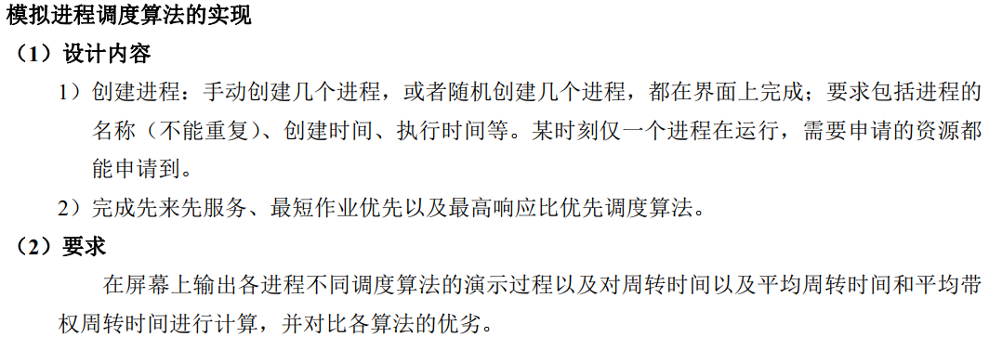

需求：
- 运行测试案例：如果不想自己创建进程，可以直接运行测试用例，初始化之后可直接运行三种算法和查看三种算法的比较；
- 手动创建进程：最多创建10个进程，创建之后可以使用三种算法和查看三种算法功能；
- 运行先来先到算法：输出各进程运行顺序和该算法的周转时间和带权周转时间；
- 短进程优先算法：输出各进程运行顺序和该算法的周转时间和带权周转时间；
- 高响应比算法：输出各进程运行顺序和该算法的周转时间和带权周转时间；
- 查看三种算法性能比较：可以直观的查看三种算法的性能比较；
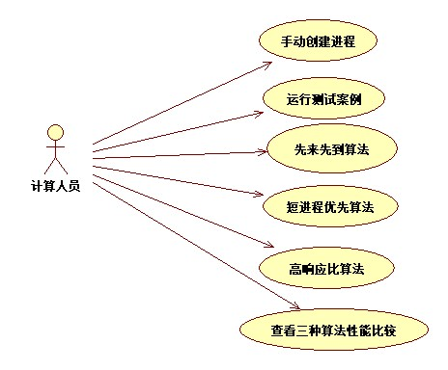

图1-用例图

1.2 算法设计

1.2.1 设计思想

算法实现：
1、首先设计一个进程的数据结构，保存进程的静态信息和动态信息。
2、预处理，在这一步中设定文件路径，读入进程的初始数据，生成对应的数据结构使其使用进程各种变化的操作。
3、由于存在两个程序的并行，所以设立两个cpu数据，分别表示各自的使用情况。在每次作业调度时候，选择空闲CPU使用。分别设计三个主要的功能函数。分别实现先来先服务算法、短作业优先和响应比高者优先三种算法功能，实现功能聚集。首先熟悉各个算法的思想和算法规则，分析算法的优缺点，分析算法是否存在饥饿现象。计算评价指标。分析周转时间=完成时间-到达时间。带权周转时间=周转时间/运行时间。
4、对于FCFS算法，算法思路是出于公平的角度，类似我们生活中的排队现象，按照作业到达的先后顺序进行服务，考虑哪个作业先达到后备队列，是一个非抢占式算法。
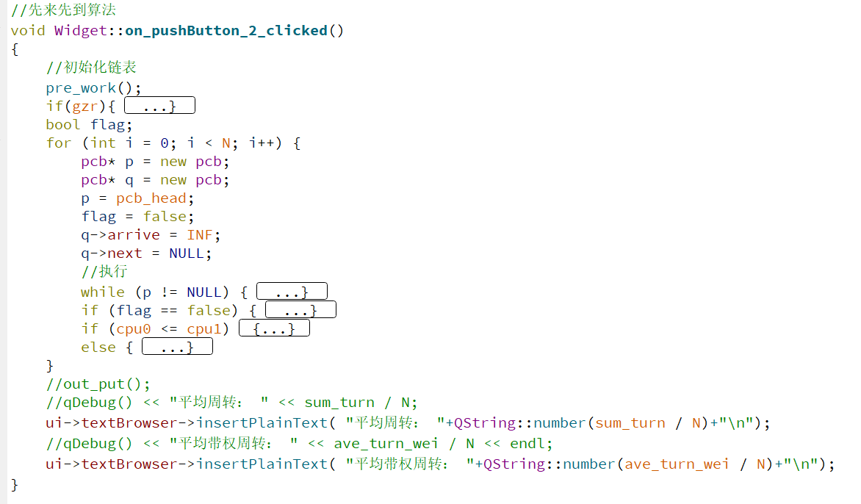
5、SJF算法，追求的是平均等待时间最短，最短的平均周转时间，最小的平均带权周转时间，是非抢占式算法。
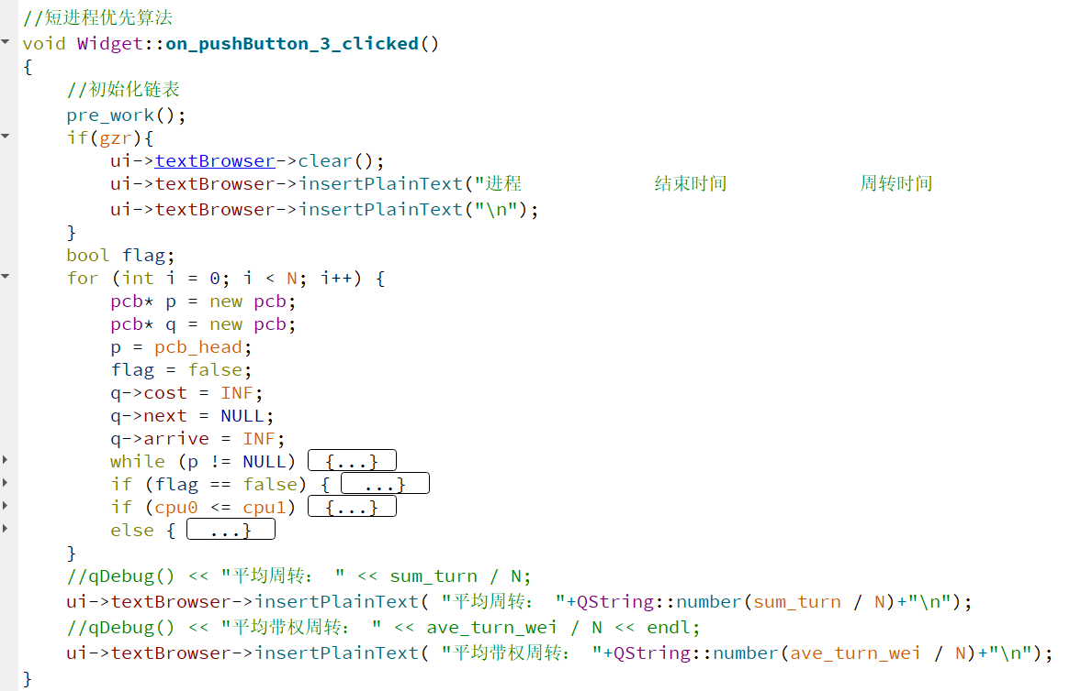
6、HRRN算法，是综合考虑作业的平均等待时间和要求服务的时间，每次调度时候先计算每一个作业的相应比（响应比=等待时间/运行时间+1），是非抢占式算法，只有当前运行作业主动结束时候，才需要调度，计算队列中每一个作业的响应比。
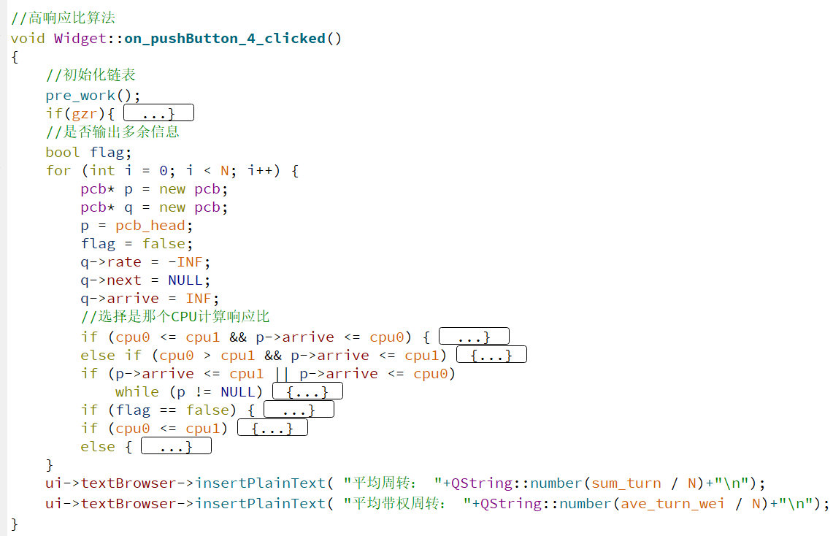
7、设计一个输出函数，设计一个各个算法性能的比较函数。

界面实现：
1、创建一个空窗口，对界面的ui进行设计，一个textbrower控件用来显示不同的算法处理进程的模拟过程和提示信息；
2、7个pushbutton，分别用来初始化、手动创建进程、三种算法演示、查看三种算法性能比较、查看当前拥有的进程信息；
3、创建一个子窗口，用于手动输入进程信息；其中拥有lable、pushbutton、textline等控件；
4、主窗口信息显示：pushbutton都设置click（）槽函数：
button控件 | 槽函数响应
初始化按钮 | 完成pre_work()工作，将文件目录下的测试进程文件信息读入链表中，并完成进程的创建；
手动创建进程 | 打开子窗口，隐藏主窗口，在子窗口中输入进程信息，点击确定则在文件目录下生成进程信息文件，点击取消则返回主窗口；
先来先服务 | 根据先来先服务算法进行计算，并且将执行进程的顺序输出在textbrower中，最后再输出周转时间和带权周转时间；
短进程优先 | 根据短进程优先算法进行计算，并且将执行进程的顺序输出在textbrower中，最后再输出周转时间和带权周转时间；
高响应比 | 根据短进程优先算法进行计算，并且将执行进程的顺序输出在textbrower中，最后再输出周转时间和带权周转时间；
查看三个算法性能比较 | 分别执行三个算法的函数，并且设置一个信号量，表示是否输出算法执行过程；
查看各个进程信息 | 输出当前进程的信息

1.2.2 设计表示
1）算法表示
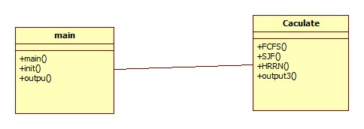
图2-类图（error）
2）界面表示
主窗口类：
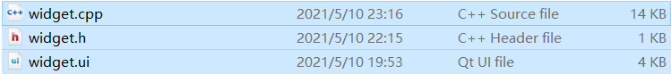
图3-主窗口类
界面：
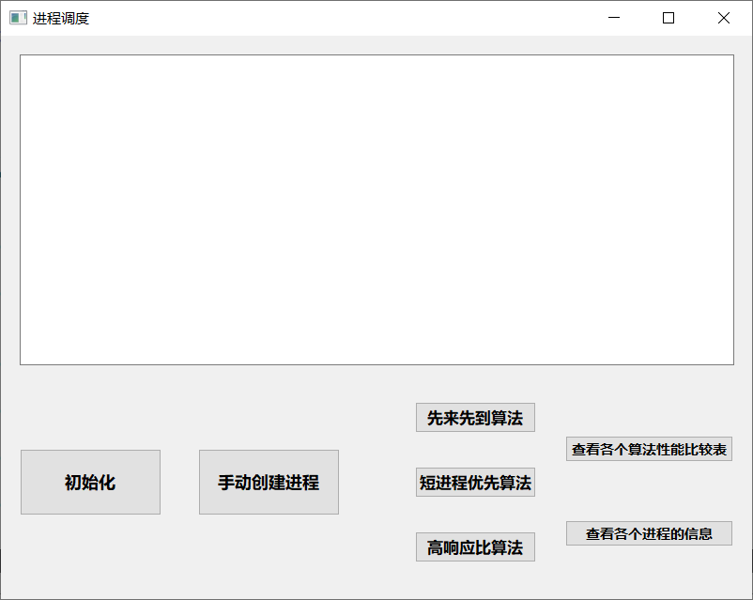
图4-主窗口界面
手动创建进程窗口类：
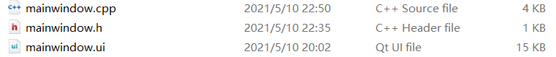
图5-子窗口类
界面：
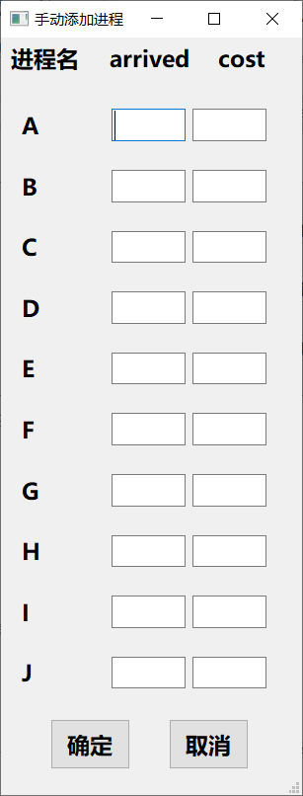
图6-子窗口界面

1.3 调试报告

算法：
- 短进程优先的抢占式写法：首先完成了非抢占式，抢占式与其区别在于当在运行的进程的结束时间之前到达的进程，而且有剩余运行时间比当前进程短的进程，需要立刻停止掉现在的进程，换最小的进程运行；但是当选择出就绪队列中最小的进程之后，不清楚该如何结束掉当前进程，因为需要将当前进程的剩余运行时间和结束时间修改；后来，经过仔细分析，终止的进程剩余运行时间=总共所需-最小到达时间；进程结束时间=当前时间，当再次运行此进程时再重新赋值为上一个进程结束时间+剩余结束时间；
- 高响应比算法：设计为非抢占式；
- 文件读取：采用fstream的方式读取，并且边读边对链表进行赋值（用链表表示各进程信息），此处遇到了数据读取错误的问题，后来用空格将数据分隔开，完成读取；

可视化：
- Qt中读入文件格式为QString，需要进行强转类型再对链表进行赋值；
- 将数据显示到textBrower中，显示三种算法处理过程的时候，消息会被覆盖；只能显示最后的信息，通过insertText函数可以实现往后插入显示；
- 子窗口关闭之后返回主窗口，这个需要写一个信号和槽的函数，当子窗口关闭之后，发出一个信号，同时主窗口也写了此槽函数，接收到信号，将主窗口show（）一次，就回到主窗口了；
- 子窗口的数据无法传递到主窗口，因为采用信号和槽的机制，需要函数中包含20个参数，这样会显得很怪异，所以采用输出各进程信息文件，再读入的方式进行数据的传递；
- 未初始化就点击各算法进行运算，默认目录下是有一个测试文件的，所以每一次算法调用之前都会重新对链表进行赋值；这样也避免了多次点击算法按钮，出现错误信息；

1.4 附录
源程序清单：
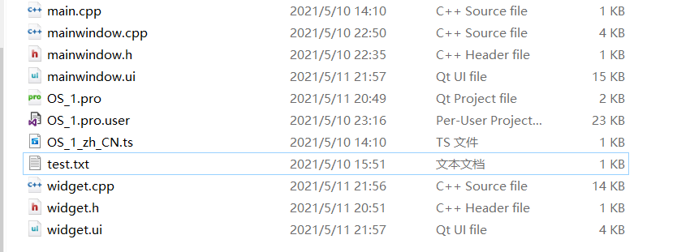
图8-程序清单
运行结果：
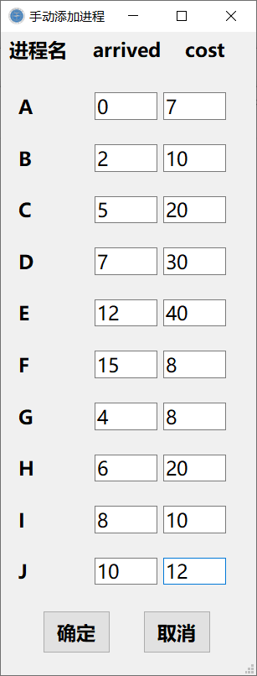
图9-手动创建进程
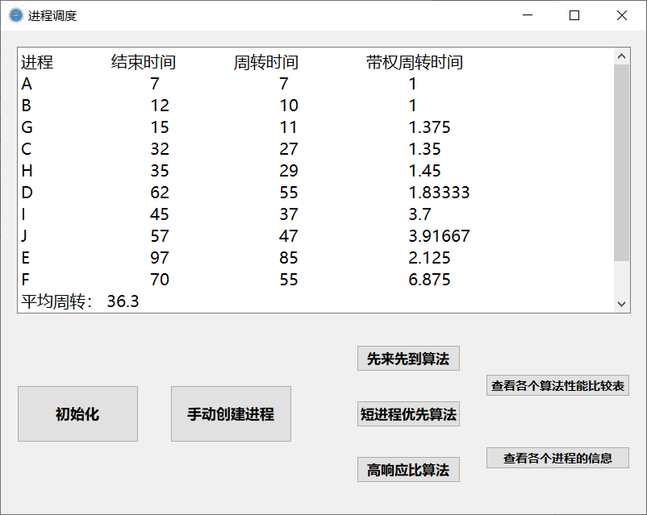
图10-先来先到算法执行顺序
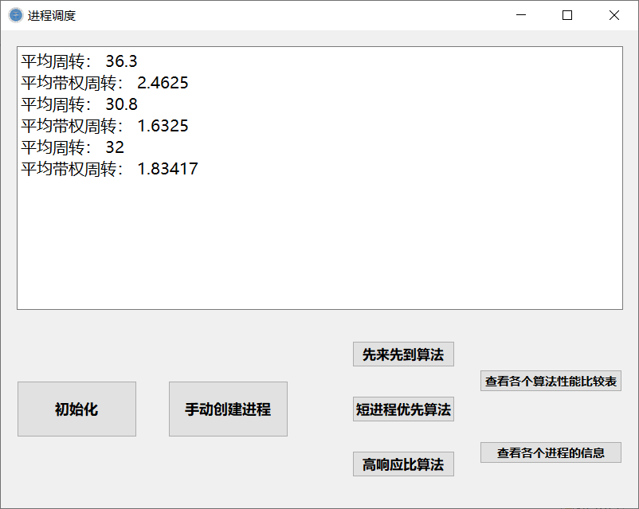
图11-三种算法性能比较
2. 模拟存储器管理的设计与实现

2.1 需求规格说明

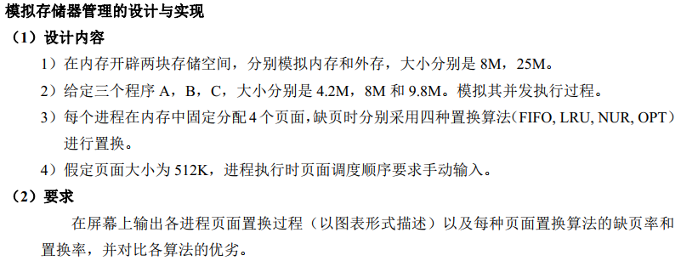
设计说明：
有ABC三个进程大小分别为4.2M、8M、9.8M，而且内存大小为8M，外存大小为25M，内存中有大小为512K的内存块4个（默认四个）。
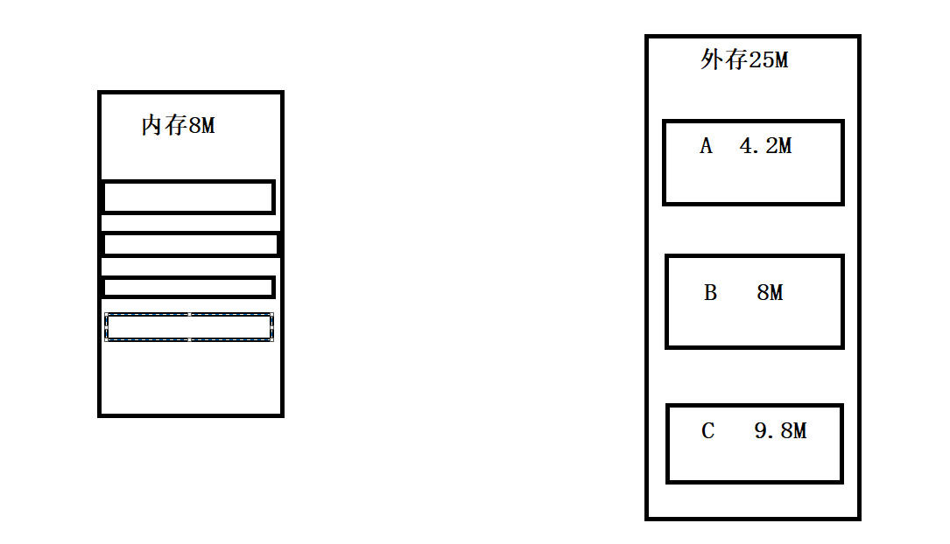
图12-题目设计表示图
存储器管理是操作系统的重要功能之一，其中的页面置换算法是虚拟存储管理实现的关键，通过本次实验理解内存页面调度的机制，在模拟实现 FIFO 、 LRU 、 NRU（Clock） 和 OPT 几种经典页面置换算法的基础上，比较各种置换算法的效率和优缺点，从而了解虚拟存储实现的过程。
需求说明：
主要实现功能：手动设置进程页面执行顺序、可设置内存页面块多少（默认4）、选择FIFO 、 LRU 、 NRU（Clock） 和 OPT算法进行置换、计算缺页率；
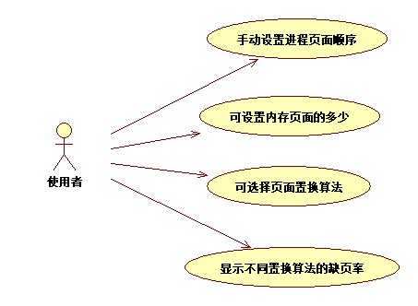
图13-用例图

2.2 算法设计

2.2.1 设计思想
算法方面：
在进程运行过程中，若其所要访问的页面不在内存而需把它们调入内存，但内存已无空闲空间时，为了保证该进程能正常运行，系统必须从内存中调出一页程序或数据，送磁盘的对换区中。但应将哪个页面调出，须根据一定的算法来确定。一个好的页面置换算法，应具有较低的页面更换频率。从理论上讲，应将那些以后不再会访问的页面换出，或将那些在较长时间内不会再访问的页面调出。
本程序是采用C++语言进行设计，模拟三个进程执行时系统内存页面的四种置换算法：FIFO（先进先出置换算法），OPT（最佳置换算法），LRU（最近最久未使用算法），NUR（最近最少使用算法）先建立全局变量num[]存入内存中程序访问序列，建立 block结构体模拟内存物理块，对访问的页面序列，先检测 block中是否存在要访问的页面，若不存在则检测内存是否有空闲的物理块，若有则直接将要访问的页面加入 block，若不存在则根据选择不同的算法进行页面置换，依次进行遍历num[]，直至结束。
设计了一个基类抽象类，表示一个页面置换的基础函数，然后实例化了四个算法类，当选择不同的页面置换算法的时候就创建不同的对象，其中值得注意的是opt算法，因为其计算时需要用到后续进程页面顺序，所以多写了一个refer1()函数进行，但是这样破坏了面向对象的继承性；
FIFO算法核心代码：
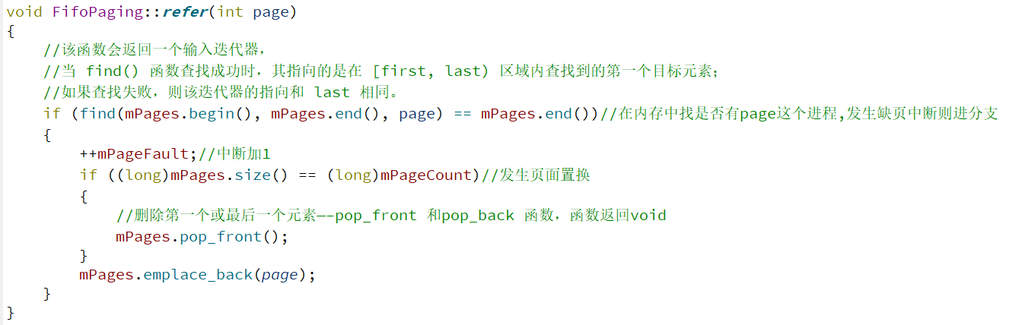
LRU算法核心代码：
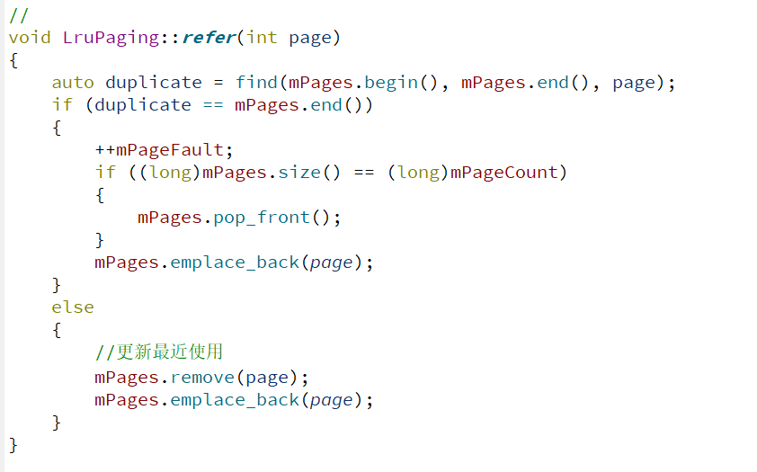
Clock算法核心代码：
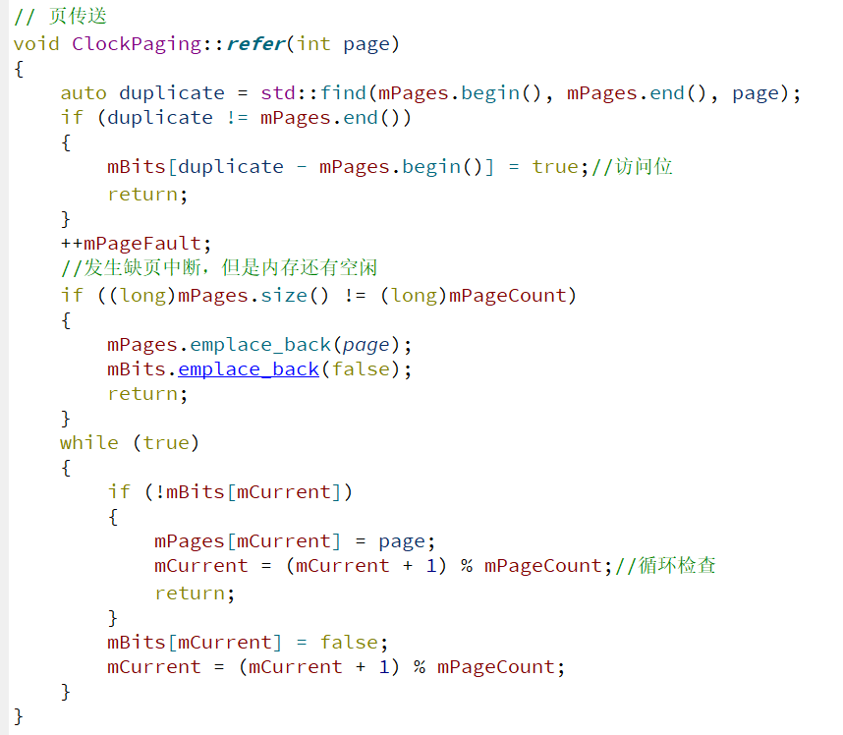
OPT算法核心代码：
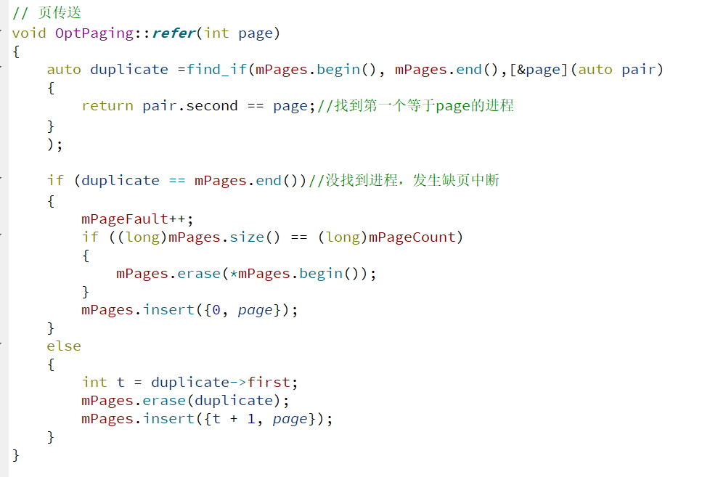

界面：
采用Qt实现界面，设计4个CheckBox进行勾选算法，一个pushbutton进行计算，从而触发槽函数进行计算；设计思路是基于一个mainWindows，在linetext中显示进程页面置换顺序，在状态栏中显示缺页率；

控件 | 响应事件
4个单选按钮 | 选中表示使用该置换算法进行置换页面，槽函数中会通过判断哪一个单选按钮被选中了，创建对应的对象；
进程顺序框 | 可以手动输入进程页面顺序，数字间用空格隔开，设置了默认值；
内存中固定页面数量设置 | 默认为4个大小，可以手动设置
开始按钮 | 点击之后触发槽函数，进行对应计算操作，计算完毕之后将计算的过程，也就是进程页面的置换顺序进行输出；

2.2.2 设计表示
代码继承关系：
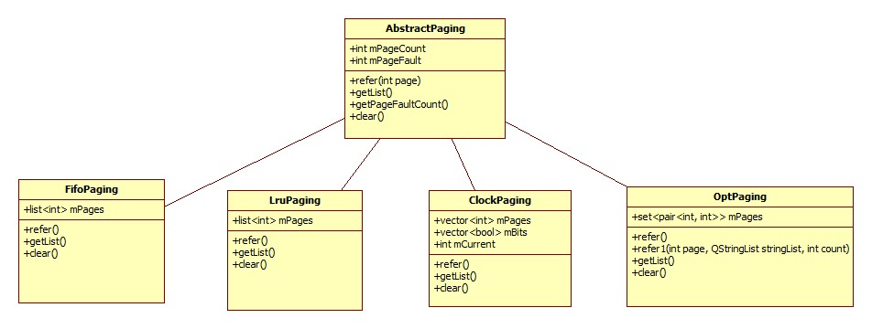
图14-类图
界面：
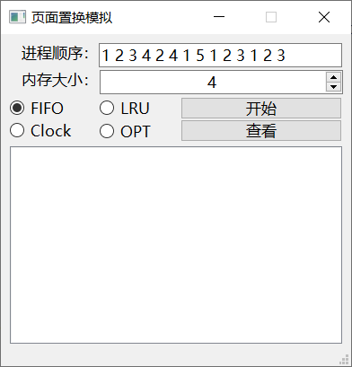
图15-界面

2.3 调试报告
1、建立基类和四个派生类产生了一些报错，因为我将基类设置为了抽象类，所以，派生类中需要对所有虚函数进行实例化；
2、写LRU算法的时候，搞不清楚如何往前看，开始是设置了一个数组记录下前面的值，但是发现这样很难实现；后来经过仔细分析，发现其实LRU的实现方式其实跟FIFO的实现方式类似，肯定是删除最前面没访问过的值；所以通过修改代码，实现了LRU算法；
3、Colck算法，刚开始写的时候，还是想着用一个链表来存储页面，但是后来发现，改算法需要有另外的一个标志位来进行判断，所以，在原有的类中增添了一个成员变量，来记录页面的访问信息；
4、OPT算法，这个算法本来是不能实现的，但是已经确定了页面出现的顺序，所以可以进行模拟，但是有个问题就是，需要将获得字符串传入refer函数中，进行算法的实现，但是开始设计的时候，没有考虑到会传str参数，所以需要回到抽象类中增添一个重载函数，后面的派生类需要依次实现该虚函数；
5、界面问题，单选按钮没有唯一性，四个按钮可以同时选择，经过设置一个信号量之后，就可以实现同步选择；
6、将字符串转为int型的时候出现了乱码，应该是自身电脑的编码问题，经过调整qt的编码方式，恢复了正常；
7、显示调度顺序，刚开始没有显示出页面顺序，后来经过调试发现，是在获取整个页面的进程时候，返回的值不对，应该返回一个链表，然后再进行显示；

2.4 附录
运行结果：
FIFO：
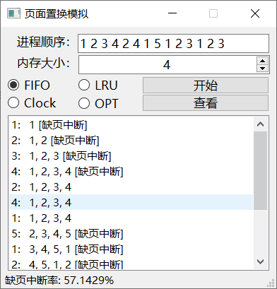
图16-FIFO算法演示
LRU：
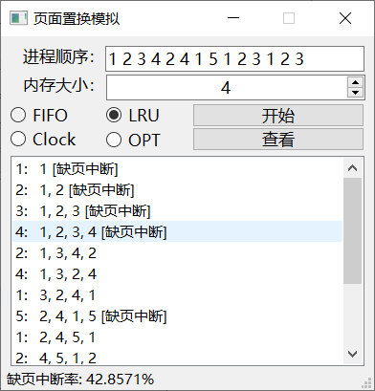
图17-LRU算法演示
Clock：
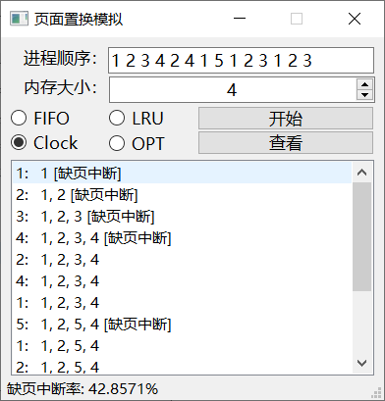
图18-Clock算法演示
OPT：
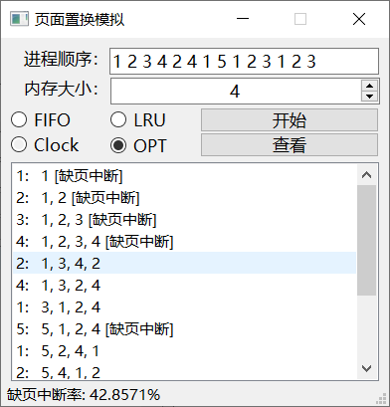
图19-OPT算法演示

3. 模拟文件系统的设计与实现

3.1 需求规格说明
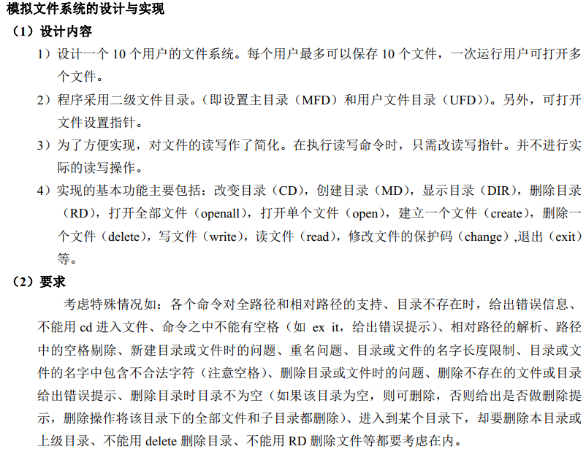
需求：
- 系统能创建10个用户；
- 用户能创建10个文件；
- 用户能删除文件；
- 用户能打开文件；
- 用户能关闭文件；
- 用户能读写文件；
- 用户能查看文件内容，位图表示文件内容；
- 不同功能对应于不同的指令；
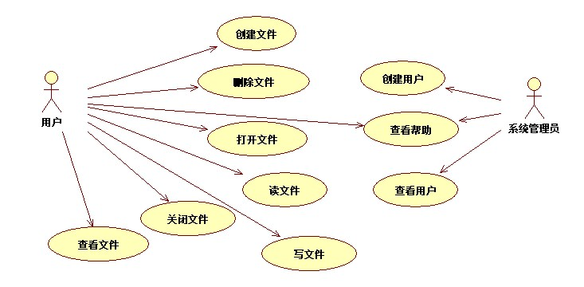
图20-文件系统用例图

3.2 算法设计

3.2.1 设计思想
定义文件的数据结构、目录的数据结构、文件系统类，分别采用链表进行存储，用户实现用目录的数据结构，初始化的时候创建10个用户，之后分别对于不同的用户进行操作，每个用户拥有文件、用户名等信息。文件拥有自己的属性；设计文件系统类，可以对文件、目录、用户进行操作；
1）文件数据结构
文件数据结构拥有文件名、文件权限数组、文件打开时权限、读写指针、文件数组、next指针；该结构用于模拟文件信息和文件内容；
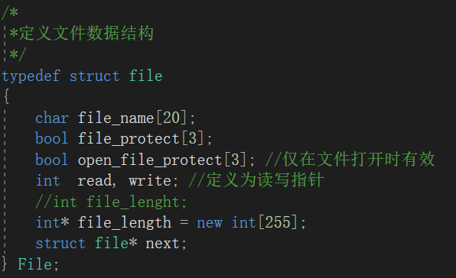
2）用户与文件的映射数据结构
拥有用户名、指向的文件（该文件为文件链表的头结点）、next指针；该结构用于用户管理文件；
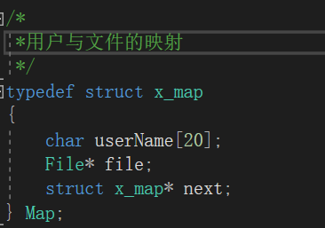
3）主文件目录数据结构
该结构用于初始化整个文件系统，类似于初始链表；拥有指向自己的两个指针：head、tail；
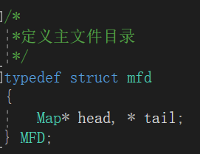
4）打开文件目录数据结构
该结构用于记录打开文件列表；拥有head、tail指针，最大打开文件数，当前打开文件数；
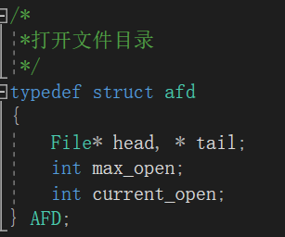
5）文件系统类
该类用于对文件的各种操作：
函数名 | 功能
FileSystem(); | 构造函数
~FileSystem(); | 析构函数
void initUser(MFD* mfd); | 进行用户的初始化
void displayUser(MFD* mfd); | 进行系统用户的输出
Map* queryUser(char userName[], MFD* mfd); | 进行用户的查找，找到则返回用户映射指针
bool createFile(Map* user, char file_name[], bool file_protect[3], int file_length); | 进行文件的创建操作
bool deleteFile(Map* user, char file_name[], AFD* afd); | 进行文件删除操作
bool openFile(Map* user, char file_name[], AFD* afd, bool open_file_protect[]); | 进行文件打开操作
bool readFile(AFD* afd, char file_name[]); | 进行读操作
bool closeFile(AFD* afd, char file_name[]); | 关闭文件
void displayUserFile(Map* user); | 进行用户文件的显示
void displayOpenFile(AFD* afd, Map* user); | 显示打开的文件
void showfile(Map* user, char file_name[]); | 显示位图文件
主要功能函数：
- 用户初始化：
对每个用户进行初始化，用户所指向的file赋值为空，
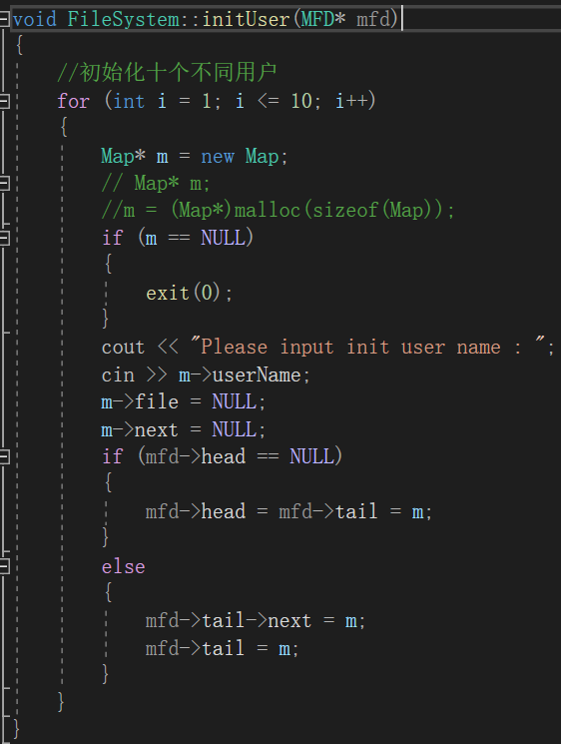
- 创建文件：
对文件实例化，文件名、文件数组，文件权限；在创建文件之前需要查询当前文件列表中是否存在同名文件，如果存在，则提示已经存在同名文件；
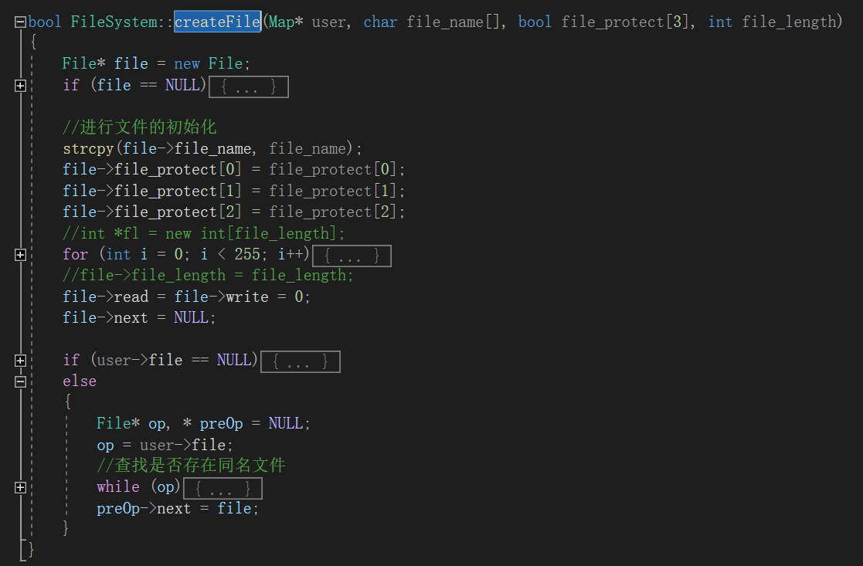
- 删除文件：
先判断是否该文件已经打开，如果打开则需要关闭之后才能删除，如果该文件没有打开，则在文件列表中查找该文件，如果找到了该文件则删除文件，如果没找到，则提示没有该文件；
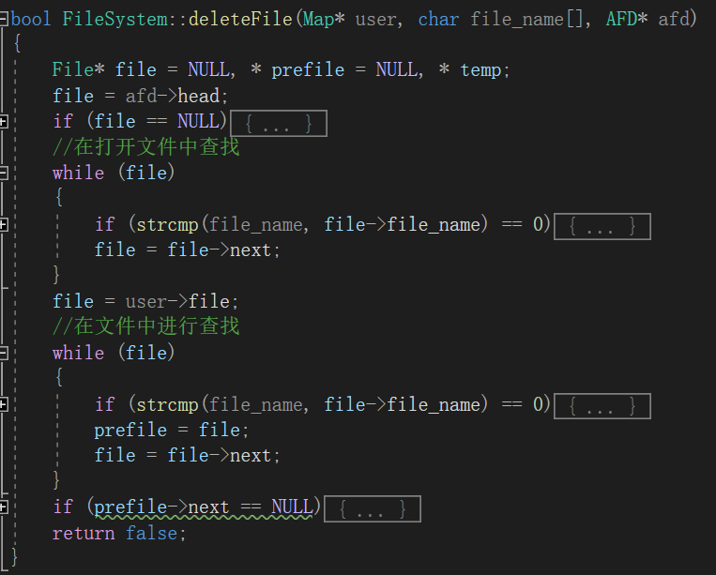
- 打开文件：
传入需要打开的文件名，并对打开文件进行权限赋值，如果文件原有权限都大于传入权限，则进行查找文件，找到则打开文件，如果权限不符合原有文件，则直接返回false，如果权限匹配，但是没找到文件，则返回false，并提示没有此文件；
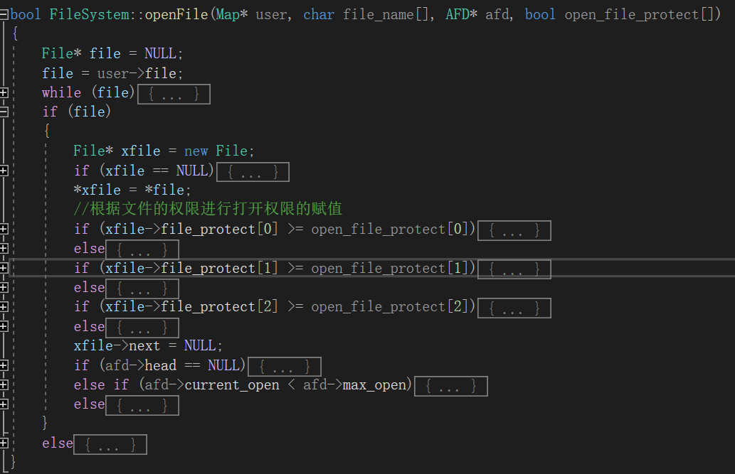
- 读文件：
传入需要读的文件名，先在打开文件链表中进行查找，找到则对读指针加一，如果没找到，则输出没打开文件；
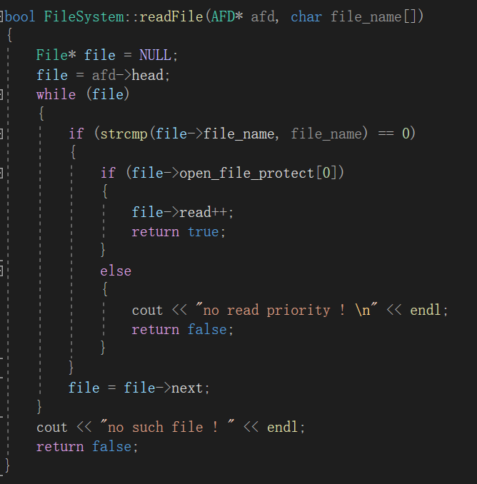
- 写文件：
传入需要写的文件名，先在打开文件链表中进行查找，找到则对写指针加一，如果没找到，则输出没打开文件；
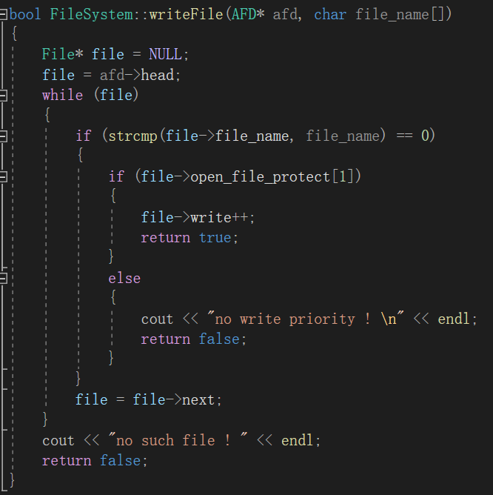
- 关闭文件：
传入需要关闭的文件，现在打开文件链表中进行查找，如果找到则进行删除，返回true，如果没找到则返回false；
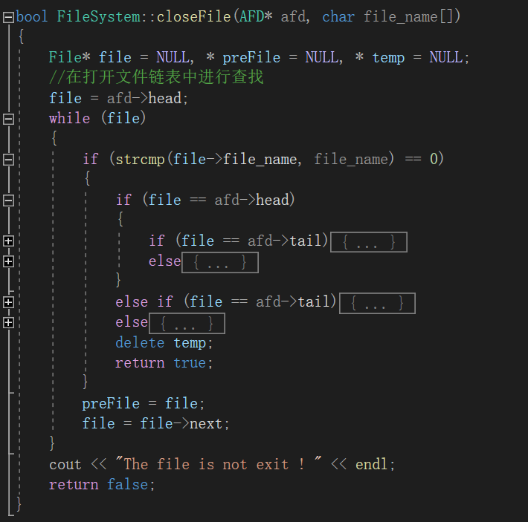
- 显示位图文件：
在创建的时候将创建的大小赋值为1，剩余的空间用0表示；
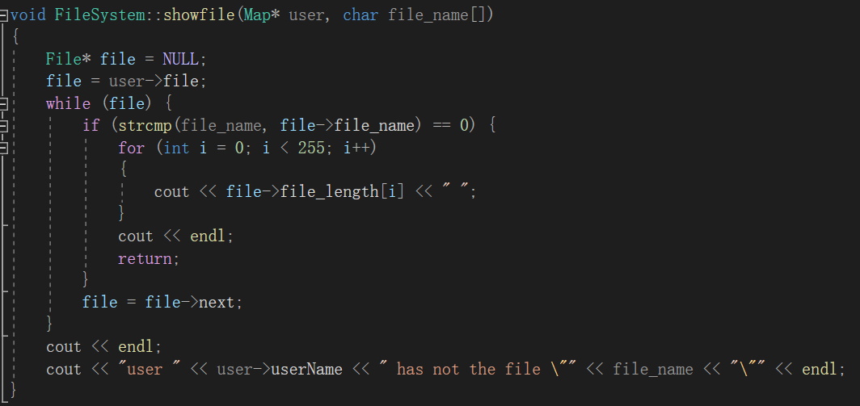

3.2.2 设计表示
文件与目录之间的结构：
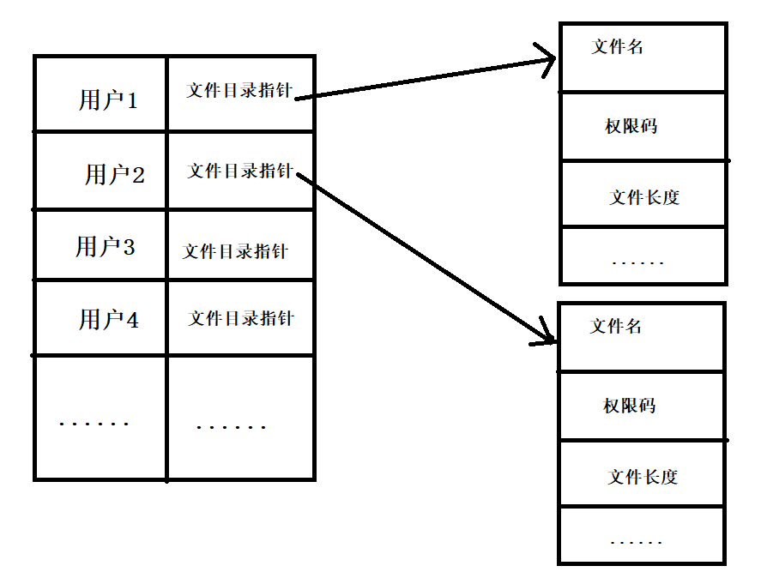
图21-文件系统数据结构图示
文件系统类结构：
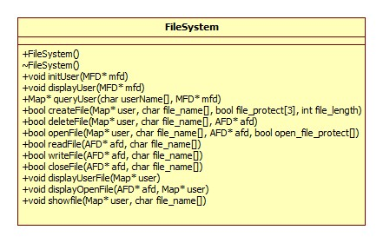
图22-文件系统类图
程序执行流程：
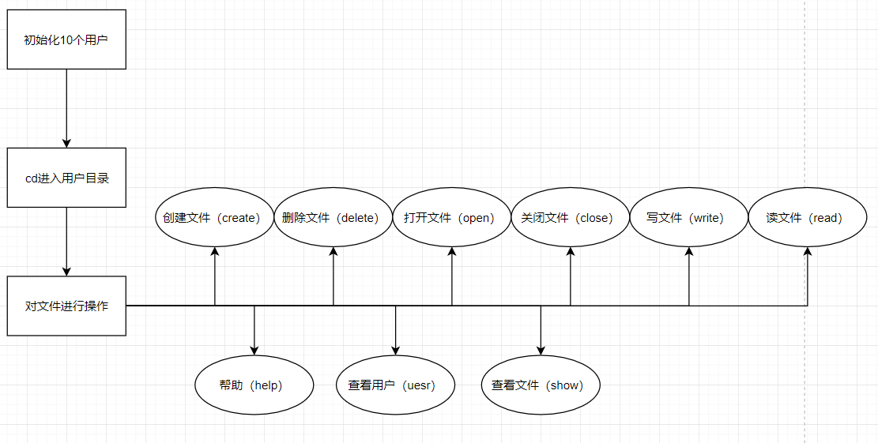
图23-文件系统执行流程

3.3 调试报告
1、整个系统用户与文件之间的数据结构设计，文件数据结构，映射结构，用户文件列表之间的关系，经过删减了用户下面的目录结构，实现了结构的构建；
2、创建文件的时候，需要对所创文件大小进行赋值，发生了数组越界的情况，后来采用new动态创建的方法，解决了数组越界的问题。
3、删除文件，开始直接就在文件列表中进行查找，找到则删除；但是这样就没有打开文件的约束，打开的文件也能被删除，这样会导致打开文件的数量混乱，同时也不符合资源共享访问互斥的原则，所以，需要先在打开文件列表中进行查找，如果该文件正处于打开状态，则需要先关闭文件，然后再打开；
4、进入用户目录，在这里原来是想设计成类似于linux终端的形式，在cd后面加入文件路径，但是后来为了满足在任何时刻都能使用help指令和uesr指令，所以舍弃掉了cd加文件路径的形式，改为单指令输入形式；
5、show指令的编写，该指令是想查看文件内容，并且用位图显示，刚开始的时候，由于初始化文件的时候，只为数组的前file_length长度赋值为1，其他空间没有赋值，后来显示的文件的时候，后面空闲的内存出现了乱码，所以，后来考虑在初始化的时候将空闲的内存进行赋值为0；最后实现了0和1位图显示文件的功能；
6、更换用户的功能，使用cd指令可以进行返回上一级的功能，这个cd指令形式模仿linux系统，cd之后，回到上一级，然后再选择用户进行进入用户目录；但是cd瑞出和cd进入，这两个指令冲突了，但是有不想换掉cd指令，所以后来采用了控制变量的思想，当输入cd的时候，并且这时处于用户目录下面就执行cd退出的功能，如果这时候并未进入用户目录，则执行cd进入的功能；

3.4 附录
项目文件：
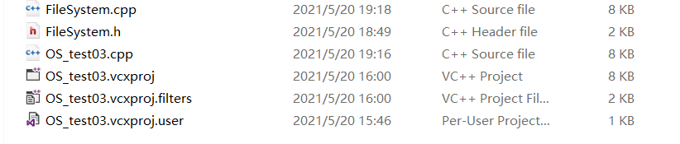
图24-文件列表
项目运行展示：
- 初始化10个用户：
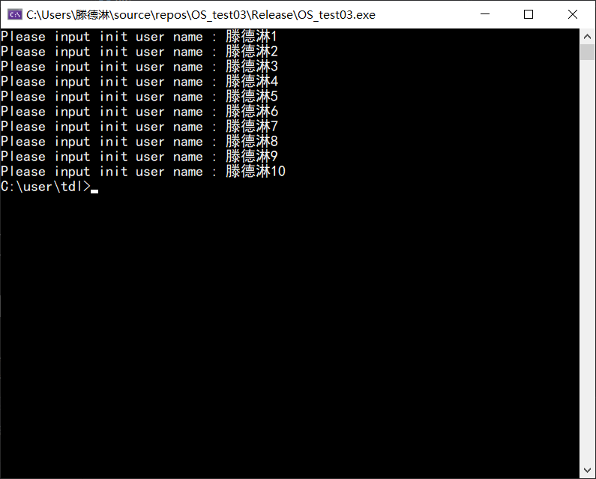
图25-演示初始化
- 查看帮助（help）：
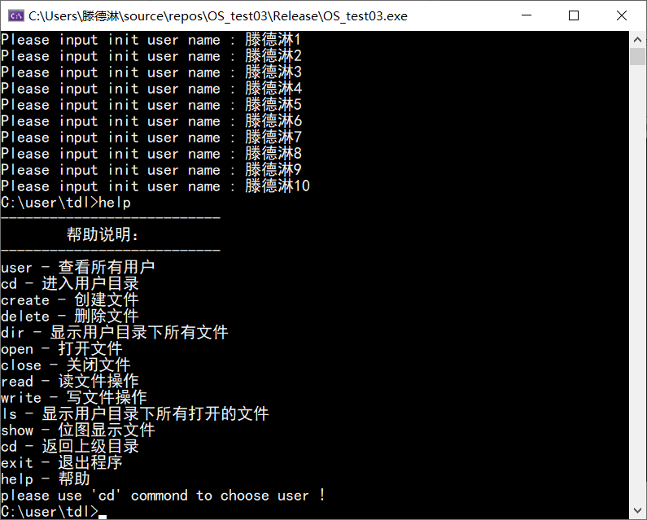
图26-演示查看帮助
- 查看当前用户列表（user）：
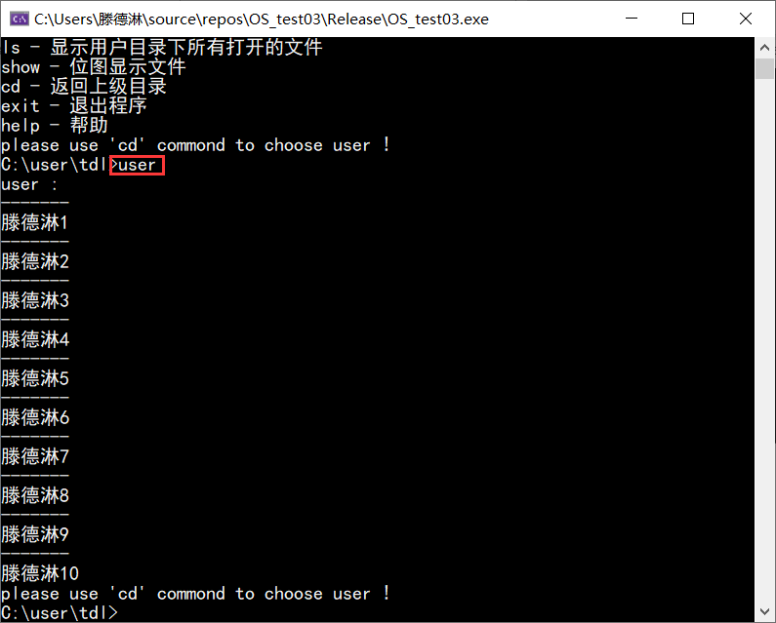
图27-演示查看用户
- 进入用户目录（cd）：
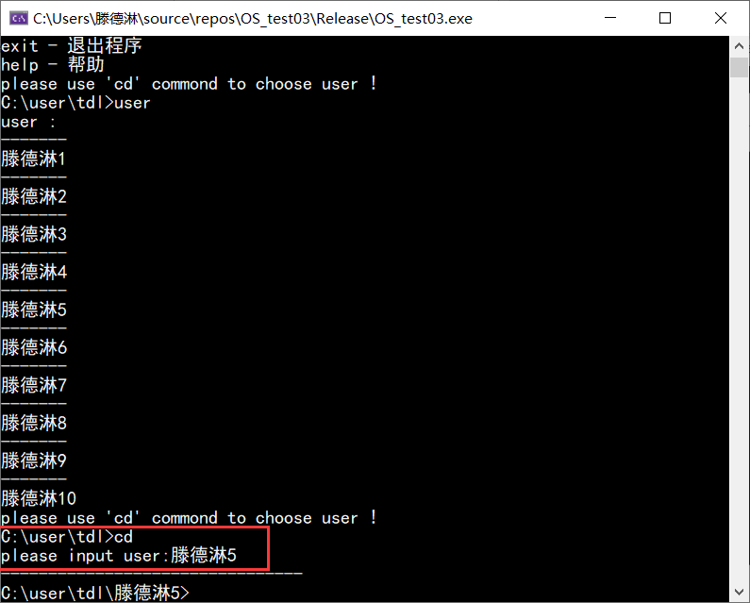
图27-演示进入用户目录
- 创建文件（create）：
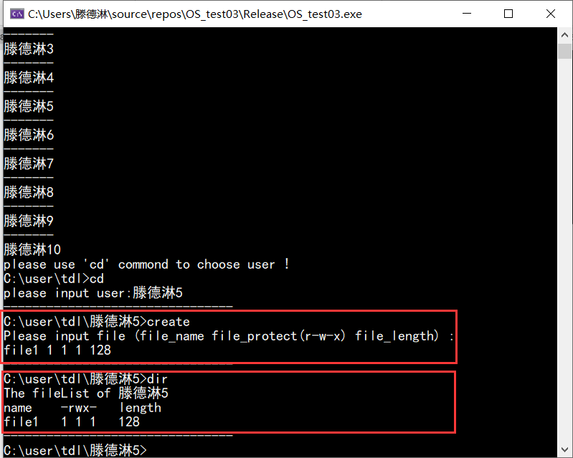
图28-演示创建文件
- 查看文件列表（dir）：
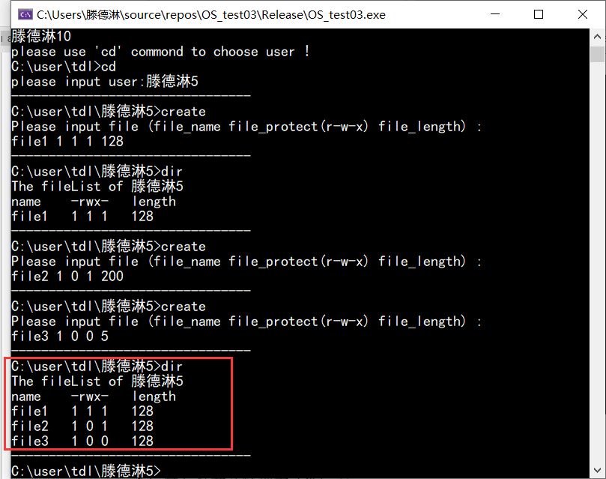
图29-演示查看文件列表
- 打开文件（open）：
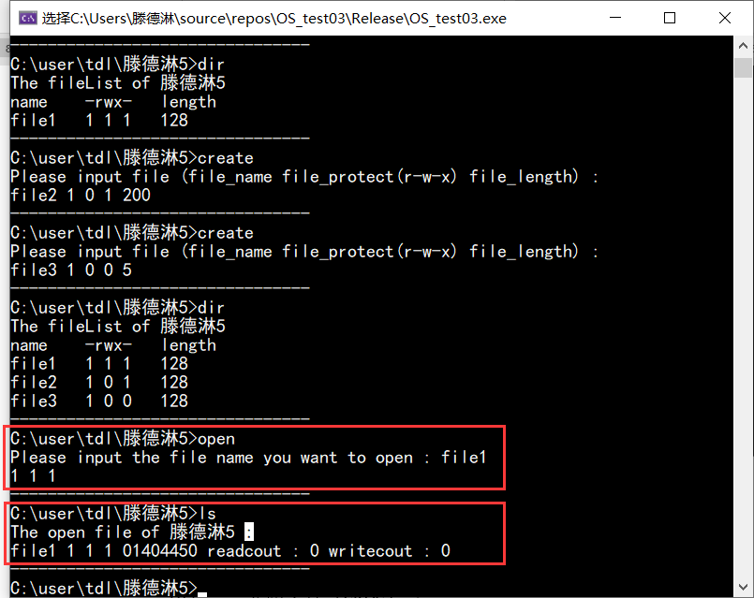
图30-演示打开文件
- 查看打开文件列表（ls）：
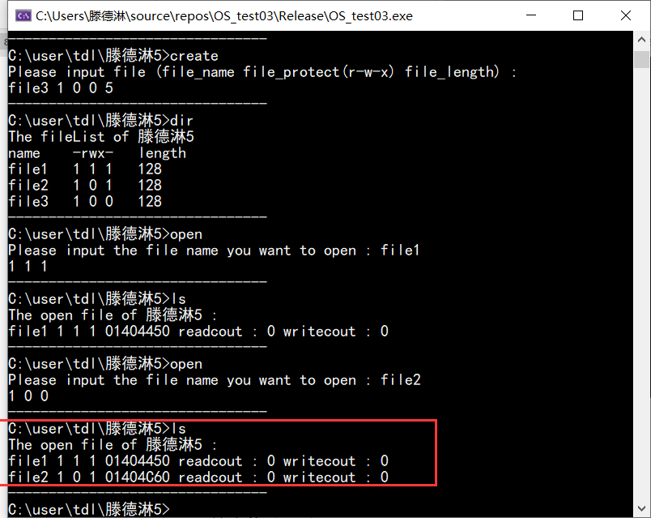
图31-演示查看打开文件列表
- 删除、关闭文件（delete、close）：
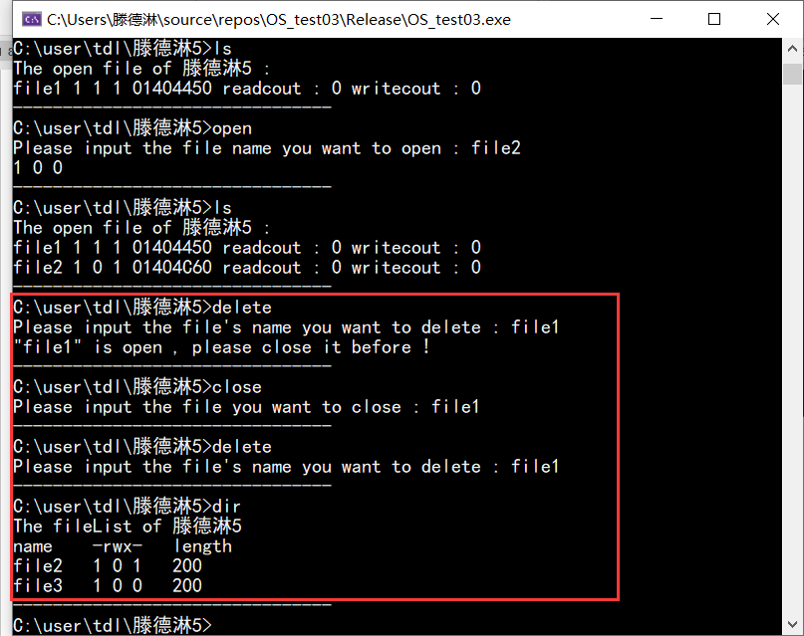
图32-演示删除文件、关闭文件
- 读、写文件（read、write）：
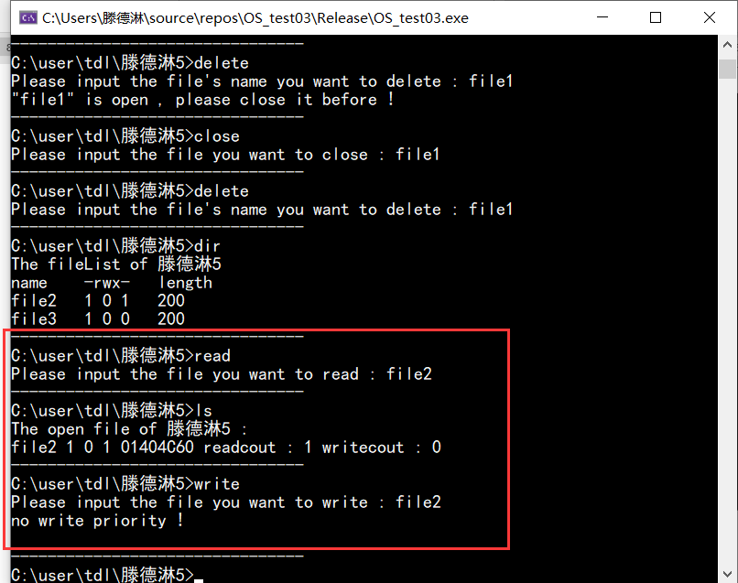
图33-演示读文件、写文件
- 查看文件（show）：
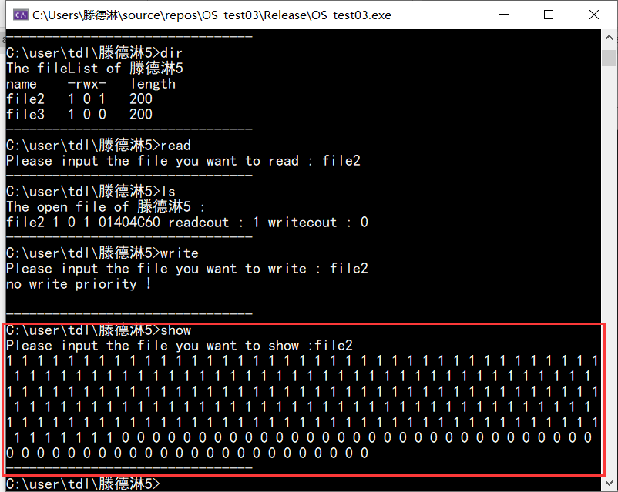
图34-演示查看文件位图
- 更换用户（cd）：
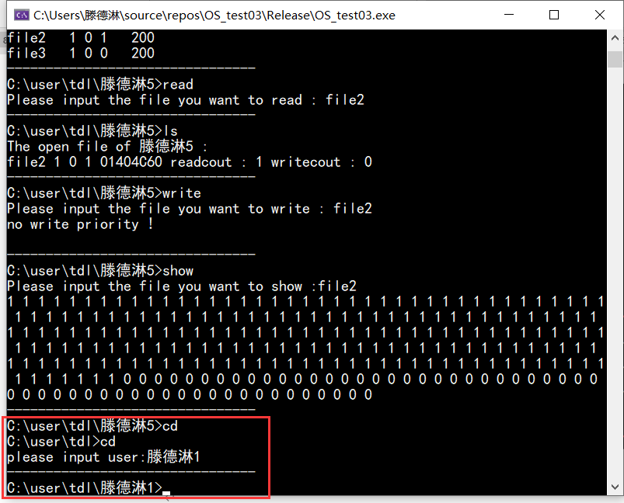
图35-演示更换用户
- 退出（exit）：
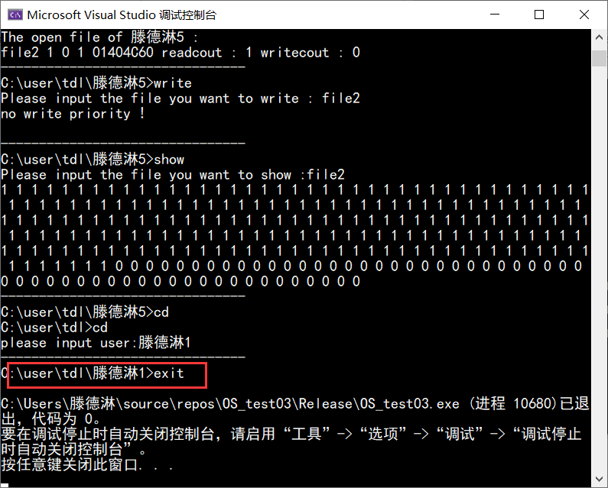
图36-演示退出指令

4. 总 结
1、对课程设计题目的建议:
1)每个题目建议分层次完成，适用于不同水平的同学，同时也可以循序渐进的进行编程；
2)建议提供每个题目的测试用例，这样能使程序更加健壮，也能促使同学们根据测试用例进行编写程序；
2、对课程设计时间安排的建议：
感觉上机时间过于密集，对上机效果不好；
3、总结：
本次课程设计，通过三道题目对进程调度、页面置换、文件管理有了更加清晰的理解，同时经过编写三个程序，熟练了自己的编程能力，同时也使用了可视化工具Qt，对Qt的使用也更加熟练；

